多元数据的数字特征学习及图形描述

一、实验目的
1.掌握二元正态分布的分布形态、边缘分布形态；
2.直观掌握二元正态分布形态与两个正态分量相关参数之间的关系；
3.掌握利用散点图、散点图矩阵对多元数据进行直观的相关性描述和初步分析；
二、实验内容
为了实现目的，实验又进一步细分为以下3个子实验。各个子实验的内容如下。
实验1 利用模拟方法产生标准二元正态分布向量，通过绘制标准二元正态密度函数图形，以了解标准二元正态分布的分布形态及其边缘分布形态。
实验2 利用模拟方法产生二元正态分布向量，通过调整二元正态分布向量的数学期望、协方差矩阵，以了解二元正态分布向量各参数的变动对二元正态分布形态的影响。
实验3 根据顾客满意度理论，顾客对产品的满意度（SATI）受到购买产品之前对产品质量的预期（EXPE）、产品的实际质量感受（QUAL）以及产品的价值感受即性价比（VALU）的影响。某电视机生产企业展开顾客满意度调查，共获得有效数据969条，原始数据参见附录。顾客根据自身感受对每个问题进行评分，评分范围为1～10分，均采用整数分值。其中1份表示非常不满意、期望程度非常低、实际质量非常差、性价比非常低，10分表示非常满意、期望程度非常高、实际质量非常好、性价比非常高。分值越高表示评价越好。
对顾客满意度以及各影响因素原始数据进行相关性分析。通过绘制适当的图形对各数据进行直观描述并进行分析，判断是否存在异常值。
三、实验指导
（一）实验1
1．通过模拟方法生成标准二元正态分布向量并计算标准二元正态分布密度函数值。
（1）编制SAS程序
生成均值为0，方差为1的标准二元正态分布向量，其分量分别为x和y，此处设定相关系数为0.75。并将标准二元正态分布的密度函数值放在变量z中，将生成的数据放在临时文件shiyan1_1中。参见程序1。
程序1：
data shiyan1_1;
keep x y z;
mu1=0; mu2=0; var1=1; var2=1; rho=0.75;
std1=sqrt(var1); std2=sqrt(var2);
c=sqrt(1-rho**2);
do i = 1 to 1000;
x = rannor(123);
y = rho*x+c*rannor(123);
x = mu1 + sqrt(var1)*x;
y = mu2 + sqrt(var2)*y; z=(0.5/(3.1415926*std1*std2*c))*exp((-0.5/(c*c))*(((x-mu1)/std1)**2-2*rho*((x-mu1)/std1)*((y-mu2)/std2)+((y-mu2)/std2)**2));
output;
end;
run;
proc corr noprob; run;
（2）程序输出结果
The CORR Procedure
3 Variables: x y z
输出1： Simple Statistics
Variable N Mean Std Dev Sum Minimum Maximum
x 1000 -0.02993 0.95222 -29.93336 -2.76885 4.14444
y 1000 -0.06767 0.97733 -67.67278 -2.83685 3.21801
z 1000 0.12307 0.06811 123.07189 0.000044 0.24056

输出2： Pearson Correlation Coefficients, N = 300
x y z
x 1.00000 0.73861 -0.01051
y 0.73861 1.00000 0.02894
z -0.01051 0.02894 1.00000
（3）程序输出结果的说明
输出1：给出了3个变量的简单统计量，包括样本量、均值、标准差、变量值求和、最小值和最大值。通过观察变量x和y的均值可以看到模拟结果与标准二元正态分布的均值，即0十分接近。同样的，变量x和y的方差与标准二元正态分布的方差，即1亦十分接近。
输出2：给出了3个变量的相关系数矩阵。其中比较有意义的是变量x和y的相关系数，为0.73861，与程序中设定的0.75较接近。
2．绘制三维散点图，初步查看标准二元正态分布的形态。
（1）编制SAS程序
程序2：
proc g3d data=shiyan1_1;
scatter y*x=z;
run;
（2）程序输出结果
输出3：
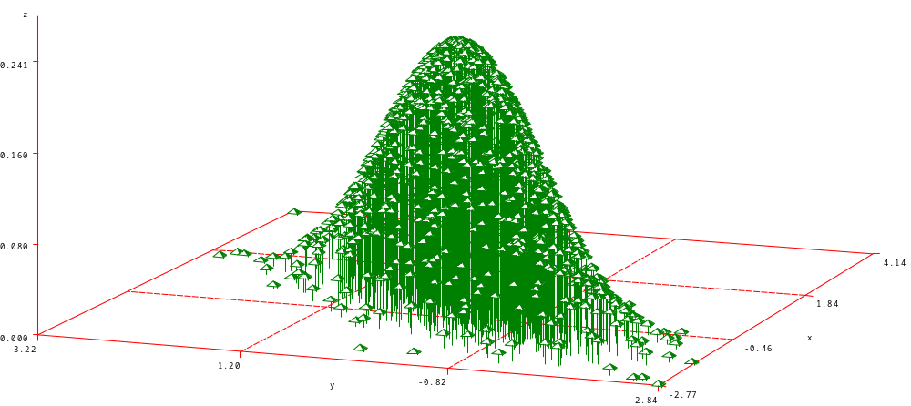
（3）程序输出结果的说明
输出3:根据输出结果，标准二元正态分布呈现钟形密度曲面，其中在（x，y）平面中，概率密度沿着一条正斜率的直线集中，该直线经过两个正态分量的均值，即（0，0）。根据图形，二元正态分布的概率密度等高线呈现椭圆曲线的特点，而且由于程序所设定的相关系数为0.75，椭圆扁平。
3．绘制（三维）旋转图，进一步查看标准二元正态分布的形态。
（1）SAS操作说明
A．进入交互式数据分析菜单操作系统，参见操作图1。
B．打开数据集，参见操作图2。
C．进入交互式数据分析菜单系统，选择（三维）旋转图，参见操作图3。
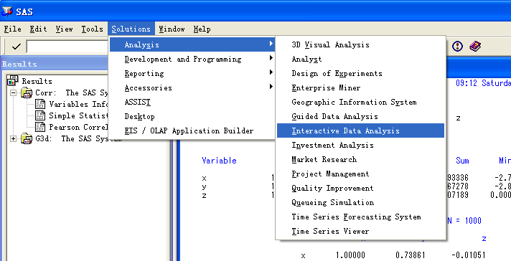
操作图1 进入交互式数据分析菜单操作系统
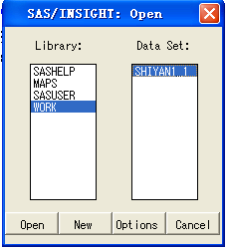
操作图2 打开数据对话框
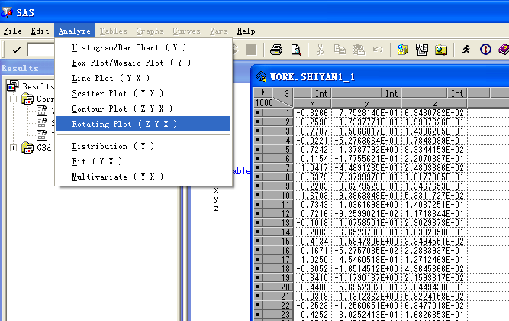
操作图3 选择（三维）旋转图

D．进入旋转图对话框，依次选择相应的变量生成x轴、y轴和z轴。参见操作图4。
E．通过旋转（三维）旋转图并观察，以了解标准二元正态分布的基本形态，参见输出4、输出5。

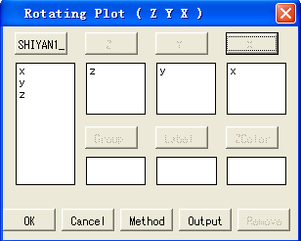
操作图4 旋转图对话框

输出4：
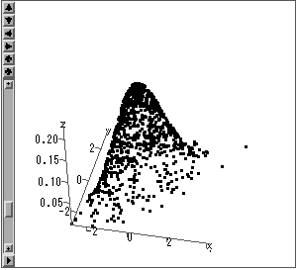

输出5：
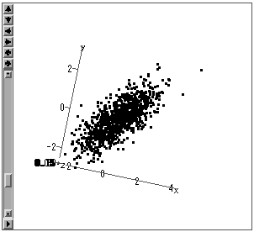

（2）操作输出结果的说明
输出4：根据该输出结果可以很直观地观察到标准二元正态分布所具有的钟形分布特点。
输出5：根据该输出结果可以很直观地观察到二元正态分布概率密度等高线所具有的椭圆曲线特点。
4．绘制（三维）旋转图，查看标准二元正态分布边缘分布的形态。
（1）SAS操作说明
通过进一步旋转（三维）旋转图，形成三维向（x，z）平面和（y，z）平面的投影图，即标准二元正态分布的边缘分布图形，从而观察边缘分布的形态特点。参见输出6、输出7。
输出6：分量y的边缘密度图形
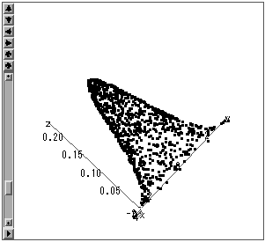
输出7：分量x的边缘密度图形
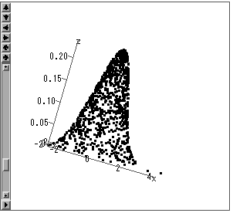

（2）操作输出结果的说明
根据输出6和输出7，分量x和y的边缘密度均呈现钟形分布的特点，标准二元正态分布的两个边缘分布均为一元正态分布。
（二）实验2
1．通过调整数学期望，以观察数学期望的变化对二元正态分布形态的影响。
（1）编制SAS程序
将二元正态分布的数学期望从（0，0）调整为（3，5），方差仍然维持为（1，1），相关系数维持在0.75。将所生成的二元正态分布向量放在（x，y）中，并将概率密度函数值放在变量z中，数据存放在临时文件shiyan1_2中。参见程序3。
程序3：
data shiyan1_2;
keep x y z;
mu1=3; mu2=5; var1=1; var2=1; rho=0.75;
std1=sqrt(var1); std2=sqrt(var2);
c=sqrt(1-rho**2);
do i = 1 to 1000;
x = rannor(123);
y = rho*x+c*rannor(123);
x = mu1 + sqrt(var1)*x;
y = mu2 + sqrt(var2)*y; z=(0.5/(3.1415926*std1*std2*c))*exp((-0.5/(c*c))*(((x-mu1)/std1)**2-2*rho*((x-mu1)/std1)*((y-mu2)/std2)+((y-mu2)/std2)**2));
output;
end;
run;
（2）SAS操作说明
进入交互式菜单操作系统，打开临时文件shiyan1_2，并选择（三维）旋转图，选择相应变量生成x轴、y轴和z轴。具体操作步骤参见操作图1～操作图4，这里不再重复。
通过旋转（三维）旋转图，可得到输出8。

输出8:
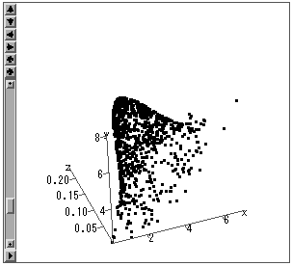

（3）操作输出结果的说明
通过与子实验1的输出4进行比较，可观察数学期望变化对二元正态分布形态的影响。比较输出4与输出8，在保持其他参数不变的情况下，当二元正态分布的数学期望发生改变，二元正态分布概率密度图形仅仅发生了位移，图形的中心移至新的数学期望，而图形本身不变。
2．通过调整方差，以观察方差的变化对二元正态分布形态的影响。
（1）编制SAS程序
将二元正态分布的方差从（1，1）调整为（9，1），数学期望仍然维持为（0，0），相关系数维持在0.75。将所生成的二元正态分布向量放在（x，y）中，并将概率密度函数值放在变量z中，数据存放在临时文件shiyan1_3中。参见程序4。
程序4：
data shiyan1_3;
keep x y z;
mu1=0; mu2=0; var1=9; var2=1; rho=0.75;
std1=sqrt(var1); std2=sqrt(var2);
c=sqrt(1-rho**2);
do i = 1 to 1000;
x = rannor(123);
y = rho*x+c*rannor(123);
x = mu1 + sqrt(var1)*x;
y = mu2 + sqrt(var2)*y; z=(0.5/(3.1415926*std1*std2*c))*exp((-0.5/(c*c))*(((x-mu1)/std1)**2-2*rho*((x-mu1)/std1)*((y-mu2)/std2)+((y-mu2)/std2)**2));
output;
end;
run;
（2）SAS操作说明
进入交互式菜单操作系统，打开临时文件shiyan1_3，并选择（三维）旋转图，选择相应变量生成x轴、y轴和z轴。具体操作步骤参见操作图1～操作图4，这里不再重复。
通过旋转（三维）旋转图，可得到输出9、输出10。

输出9：
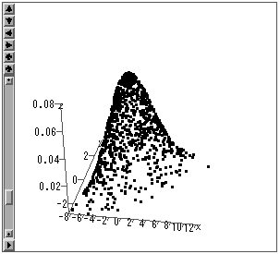

输出10：分量x的边缘密度图形
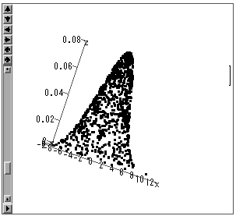
（3）操作输出结果的说明
通过与子实验1的相应输出进行比较，可观察方差变化对二元正态分布形态的影响。
比较输出4与输出9，由于分量x的方差由原来的1增至9，分量的波动程度变大，x轴的变化范围由原来的（-3，4）扩大为现在的（-8，12）。说明在保持其他参数不变的情况下，当二元正态分布的方差发生改变，二元正态分布概率密度图形发生伸缩变化。比较分量x的边缘密度图形，即比较输出7与输出10，可以进一步加深这个理解。
3．通过调整相关系数，以观察相关系数的变化对二元正态分布形态的影响。
（1）编制SAS程序
维持二元正态分布的数学期望为（0，0），方差维持（1，1），将相关系数从原来的0.75调整为0，即令两个分量独立。将所生成的二元正态分布向量放在（x，y）中，并将概率密度函数值放在变量z中，数据存放在临时文件shiyan1_4中。参见程序5。
程序5：
data shiyan1_4;
keep x y z;
mu1=0; mu2=0; var1=1; var2=1; rho=0;
std1=sqrt(var1); std2=sqrt(var2);
c=sqrt(1-rho**2);
do i = 1 to 1000;
x = rannor(123);
y = rho*x+c*rannor(123);
x = mu1 + sqrt(var1)*x;
y = mu2 + sqrt(var2)*y; z=(0.5/(3.1415926*std1*std2*c))*exp((-0.5/(c*c))*(((x-mu1)/std1)**2-2*rho*((x-mu1)/std1)*((y-mu2)/std2)+((y-mu2)/std2)**2));
output;
end;
run;
（2）SAS操作说明
进入交互式菜单操作系统，打开临时文件shiyan1_4，并选择（三维）旋转图，选择相应变量生成x轴、y轴和z轴。具体操作步骤参见操作图1～操作图4，这里不再重复。
通过旋转（三维）旋转图，可得到输出11。
输出11：
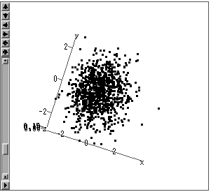
（3）操作输出结果的说明
通过与子实验1的相应输出进行比较，可观察相关系数变化对二元正态分布形态的影响。
比较输出5与输出11，直观发现当相关系数发生改变，概率密度等高线由原来的椭圆逐渐变为圆形。
（三）实验3
1．将原始数据文件导入到SAS软件，存为临时文件，文件名为shiyan1_5。
2．进行相关性分析。
（1）SAS操作说明
进入交互式菜单操作系统，打开临时文件shiyan1_5，并选择多元（Y X）分析，将变量EXPE、QUAL、SATI以及LOYA选择为变量Y。具体操作步骤参见操作图1、2以及操作图5、6。

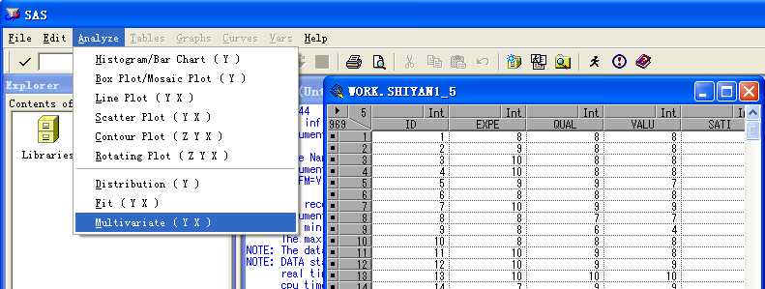
操作图5 选择多元（Y X）分析

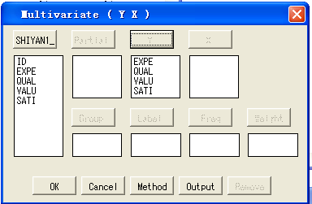
操作图6 多元（Y X）分析对话框
得到输出结果，在输出结果界面上，进一步选择相关系数的p值，参见操作图7，得到输出12。

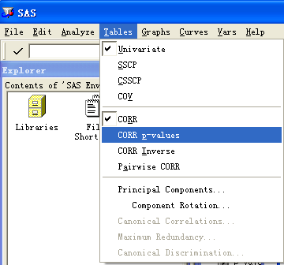
操作图7 选择输出相关系数的p值

输出12：
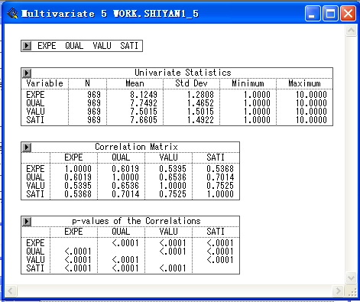

同时考虑到顾客满意度的各影响因素之间亦存在一定的相关性，为了更好地进行分析，需要进一步得到顾客满意度与各影响因素之间的偏相关系数。
为了求出顾客满意度与顾客期望之间的偏相关系数。在多元（Y X）分析对话框中，将EXPE选择为变量X，将SATI选择为变量Y，将QUAL与VALU选择为Partial，参见操作图8。选择输出相关系数的p值，参见操作图7。

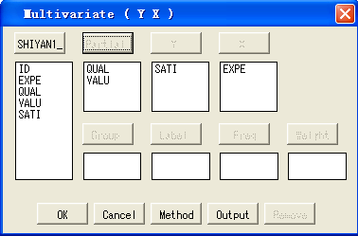
操作图8 固定QUAL与VALU，求EXPE与SATI的偏相关系数

得到输出结果，参见输出13。
输出13：
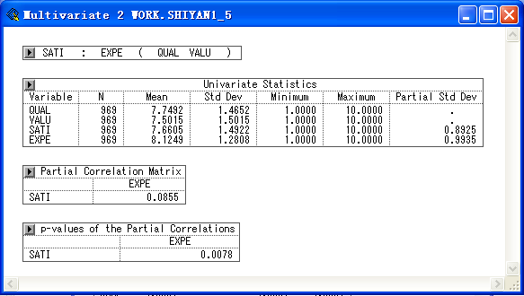
同理，可分别求出SATI与QUAL以及SATI与VALU之间的偏相关系数，参见操作图8和操作图7，不再给出具体的操作图。得到输出14与输出15。
输出14：
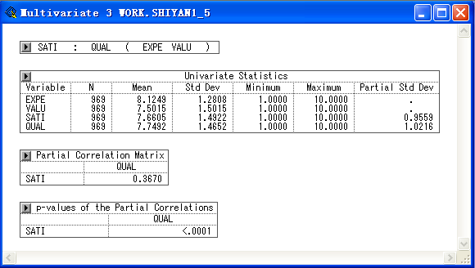
输出15：
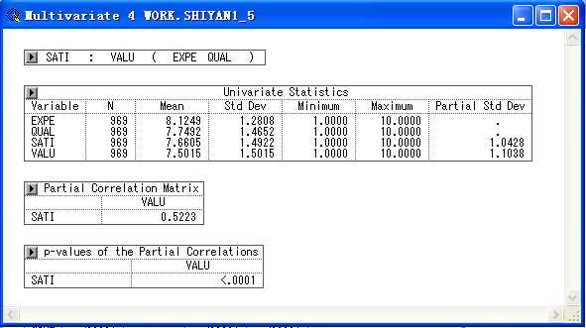

（2）操作输出结果的说明
输出12： SATI与影响变量EXPE、QUAL、VALU之间的相关系数分别为： 0.5368、0.7014、0.7525。各相关系数的p值均小于0.0001，这说明SATI与各影响变量均存在着较显著的正相关关系。
输出13： 当固定QUAL与VALU，SATI与影响变量EXPE的偏相关系数为0.0855，p值为0.0078。与相关系数比较可知，当控制QUAL与VALU之后，EXPE与SATI的相关关系减弱。不过，虽然偏相关系数从绝对值上来看较小，仅为0.0855，但是根据p值可知，该偏相关程度仍较显著。
输出14：当固定EXPE与VALU，SATI与影响变量QUAL的偏相关系数为0.3670，p值小于0.0001。与相关系数比较可知，当控制EXPE与VALU之后， QUAL与SATI的相关关系减弱。不过，虽然偏相关系数从绝对值上来看不大，但是根据p值可知，该偏相关程度仍较显著。
输出15：当固定EXPE与QUAL，SATI与影响变量VALU的偏相关系数为0.5223，p值小于0.0001。与相关系数比较可知，当控制EXPE与QUAL之后，VALU与SATI的相关关系减弱。不过，虽然偏相关系数从绝对值上还不算很高，但是根据p值可知，该偏相关程度仍较显著。
根据对输出12～15的分析，我们可得出以下结论：
- SATI与各影响因素之间存在着显著的正线性相关。按照相关程度从大到小排列，依次为：VALU、QUAL和EXPE。
- 在控制另外两个影响因素之后，SATI与单个影响因素之间的偏相关系数均从绝对值上均小于相关系数，说明各个影响因素之间亦存在这一定程度的正线性相关关系。输出12中各影响因素之间的相关系数可对此结论进行验证。例如EXPE与QUAL的相关系数为0.6019，为显著正相关。
- SATI与各影响因素的偏相关系数仍然显著。按照相关程度从大到小排列，依次为：VALU、QUAL和EXPE。该结论与相关系数的排列顺序完全一致。说明无论从相关系数还是偏相关系数来看，对电视机产品的顾客满意度影响最大的因素为性价比，电视机产品质量其次，而购买前的质量预期虽然会存在一定影响，但是与前两者相比，影响力度偏小。
- SATI与EXPE之间正的线性相关关系与顾客满意度理论中的差异理论相悖，该结论的合理性还需要得到进一步的验证。
3．选择合适的图形对数据进行直观描述并进行分析。
（1）SAS操作说明
对每个变量绘制箱形图，以观察数据的分布形态特点。进入交互式菜单操作系统，打开临时文件shiyan1_5，并选择绘制箱形图，在箱形图对话框中将变量EXPE、QUAL、LOYA以及SATI选择进入变量Y，具体操作步骤参见操作图1、2和操作图9、10。得到输出结果，参见输出16。

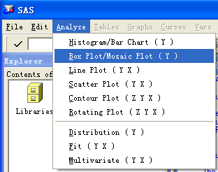
操作图9 选择绘制箱形图

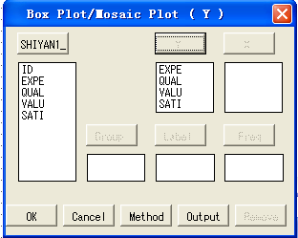
操作图10 箱形图对话框

输出16：
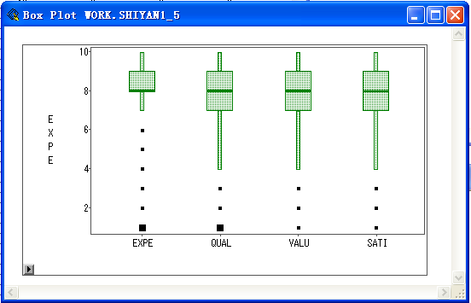
选择散点图矩阵，将变量EXPE、QUAL、SATI以及LOYA选择进入变量Y以及进入变量X。具体操作步骤参见操作图11、12。得到输出结果，参见输出17。
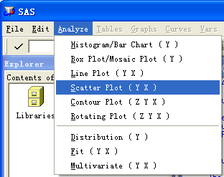
操作图11 选择散点图矩阵
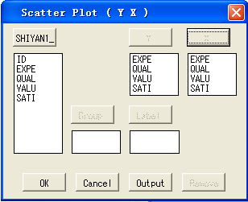
操作图12 散点图矩阵对话框
输出17：
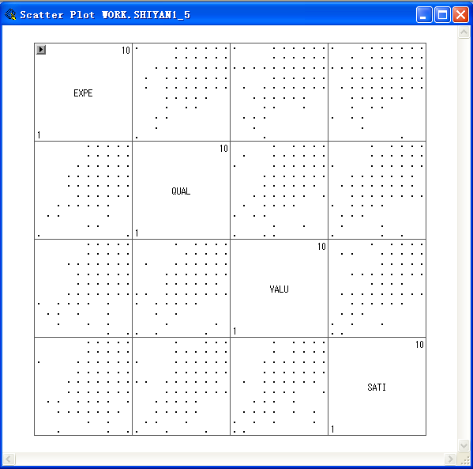

（2）操作输出结果的说明
输出16： EXPE、QUAL、LOYA和SATI均具有正偏态分布的特点，即顾客的评价中分值偏高的评价多，而分值偏低的评价较少。
输出17： 从散点图矩阵亦可快速形成SATI与各影响因素具有正线性相关的直观感受。
4．对异常值的侦查
在输出17中可以一个特殊的观测值，该观测值往往脱离于观测值集中区域。在散点图矩阵中选择该点，发现这是ID为841的观测值，参见输出18。

输出18：
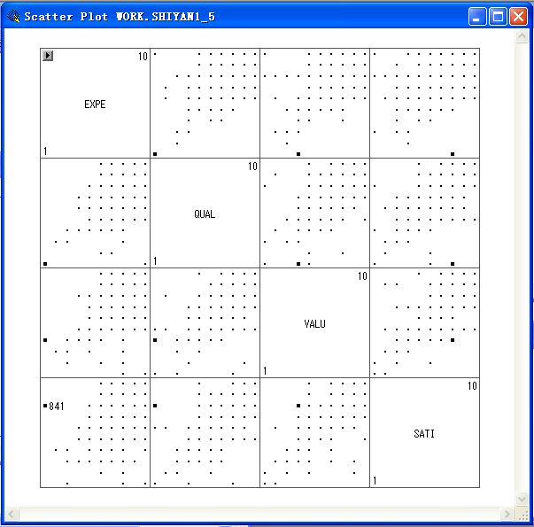

是否可以将该观测值判定为异常值？还需要进行一定的定性分析。ID为841的观测值所对应的数据分别为：EXPE为1，QUAL为1，VALU为4，SATI为8。说明这名顾客在购买电视机之前对该产品的质量预期很低，购买后产品的实际质量与预期相同，即质量很差，但是由于电视机产品的价格较低，所以性价比较好，有趣的是，顾客满意程度居然为8分，位于较高的水平。这似乎有点不合常理，因此，可以认为该观测值为异常值，将该观测值剔除。
对剔除异常值后剩余的968个观测值重新进行分析。由于分析的步骤与前面一致，这里就不再重复了。

注：本案例数据量很大，可从本课程的精品课程网站上下载。

参见上财蔡颖林编实验一

